Подключение клиентов
ЗАО «Информационные системы»
Через
«Самостоятельную систему управления качеством услуг»

ПОРЯДОК ПОДКЛЮЧЕНИЯ И НАСТРОЙКИ
ОДНОГО КОМПЬЮТЕРА
ПОД УПРАВЛЕНИЕМ
ОПЕРАЦИОННОЙ СИСТЕМЫ
WINDOWS XP

- Подключить компьютер с помощью кабеля Ethernet от оператора, в разъём сетевой карты.

- На компьютере настраивается DHCP-клиент, Пуск- Настройка-Сетевые подключения-Свойства локальной сети - Протокол Интернета (TCP/IP)

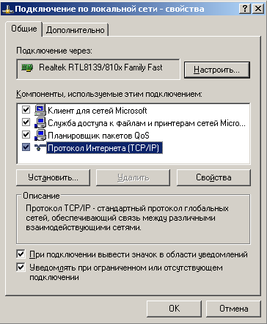

3. В свойствах протокола выставляется галочка «Получить IP адрес и DNS автоматически»

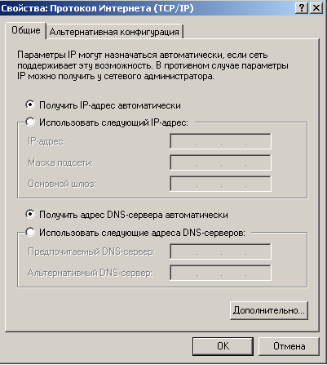

- Далее в Сетевых подключениях жмем «Создание нового подключения»
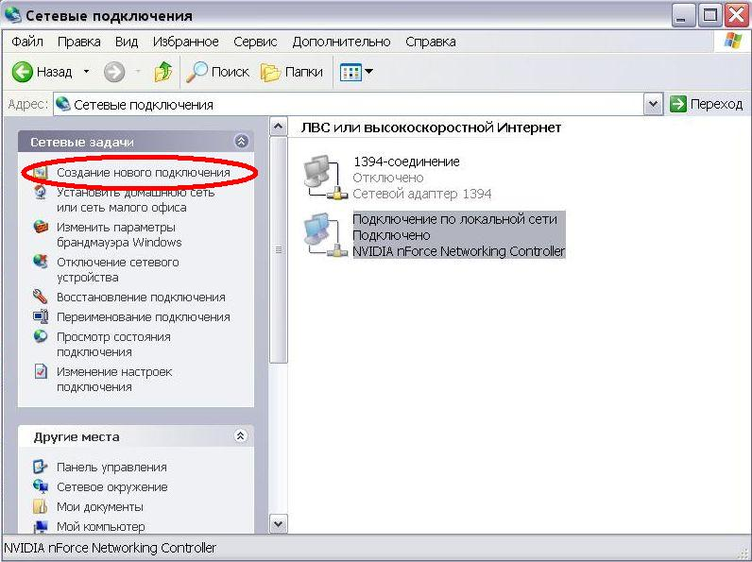

- Нажимаем кнопку «Далее»
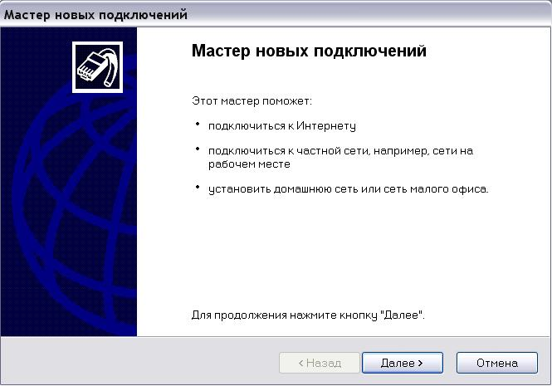

- Выбираем пункт «Подключить к Интернету»
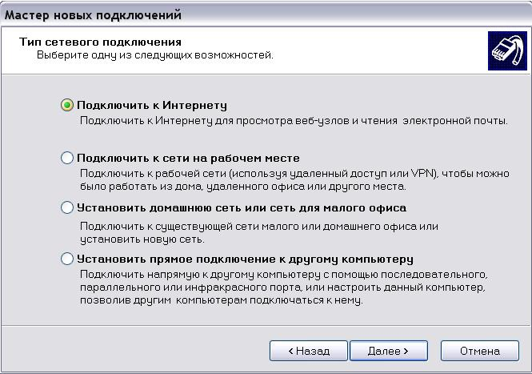

- Далее выбираем параметр «Установить подключение вручную»
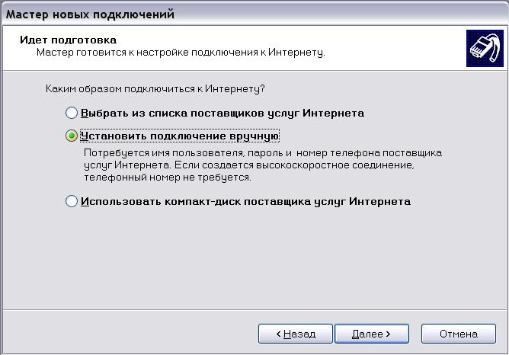
- Выбираем пункт «Через высокоскоростное подключение запрашивающие имя пользователя и пароль»
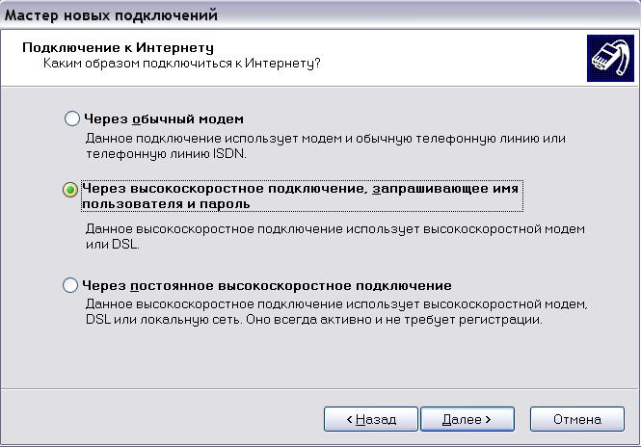
- Введите имя поставщика услуг «insys»
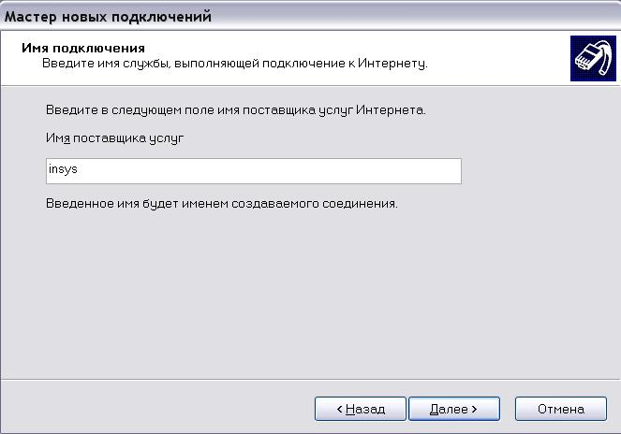

- Далее вводим «Имя пользователя» - это номер договора
«Пароль» - если договор не активирован, то пароль активации (гостевой пароль) указан на договоре
если договор активирован, то вводим свой пароль.
Подтверждаем пароль.
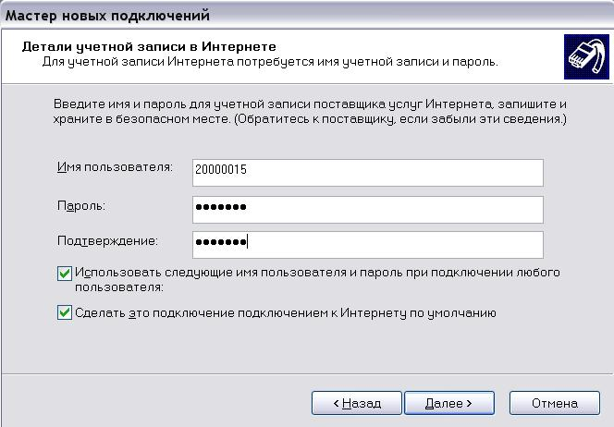
- Заверщение работы мастера новых подключений
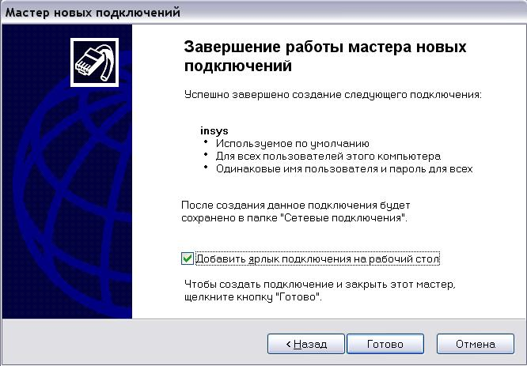
- Появится окно подключения, нажмите кнопку «подключить»
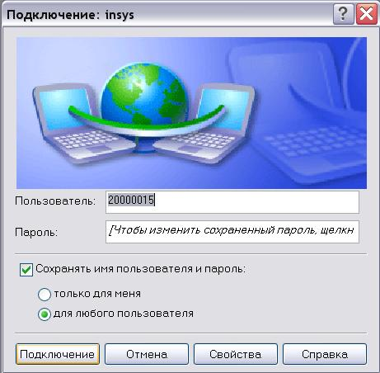
- Если договор не активирован то нужно проследовать этому пункту инструкции
если договор активирован то можно пропустить пункты 13,14,15,16...
Далее выполняется ативация контракта (договора), в браузере интернета открывается сайт
https://abc.insysnet.ru/ - для юридических лиц, (договор начинается с цифр 2000XXX)
в поле Логин вводится номер котракта, а в поле Пароль – временный пароль (пароль активации), указанный в контракте.

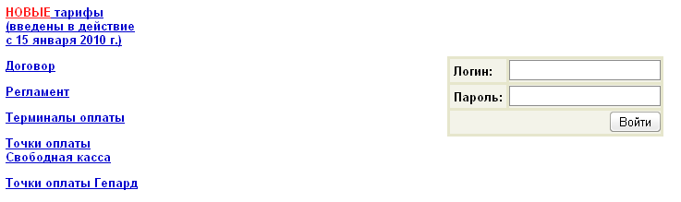

- При выполнении действий по активации контакта вводится новый пароль, который и будет постоянным паролем контракта.

- Далее на рабочем столе или в перейдя в Пуск- Настройка-Сетевые подключения, увидите ярлык «insys» по нему необходимо щелкнуть правой клавишей мыши выбрать «отключить», затем выбрать «Включить»
Появится окно ввода логина и пароля
в нем необходмио ввести ваш новый пароль

- Далее необходимо зайти на сайт
https://abc.insysnet.ru
Ввести логин — (номер вашего контракта) и ваш пароль (который вы вводили при активации контракта)
Перейти во вкладку «Услуги» и активировать тарифный план выбрав кнопку «Изменить» в пункте «Действующие услуги»
При активации система спросит подтвердить изменение тарифа и предложит поставить галочку активации тарифа на следующий календарный месяц (тариф автоматически активируется при достаточной сумме на лицевом счету)
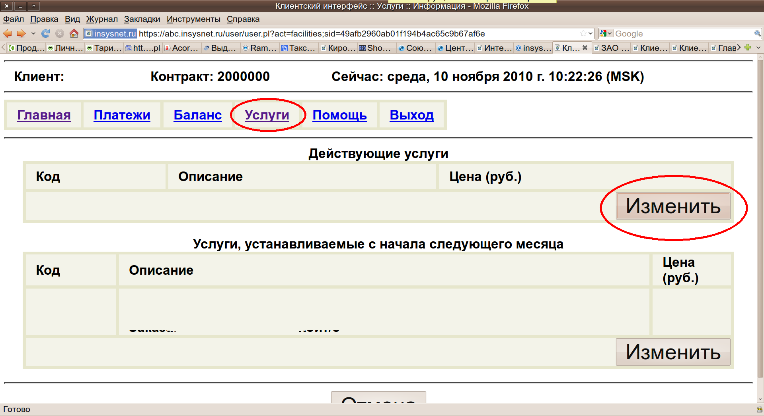
- Если все манипуляции проделаны правильно, то должен появится доступ в интернет.

